Tillsynsbegäran – information om höga naturvärden och fridlysta arter i avverkningsanmälan A 16226-2026 i Örnsköldsviks kommun
Denna tillsynsbegäran behandlar höga naturvärden i avverkningsanmälan A 16226-2026 i Örnsköldsviks kommun som inkom 2026-03-30 och omfattar 8,3 ha.
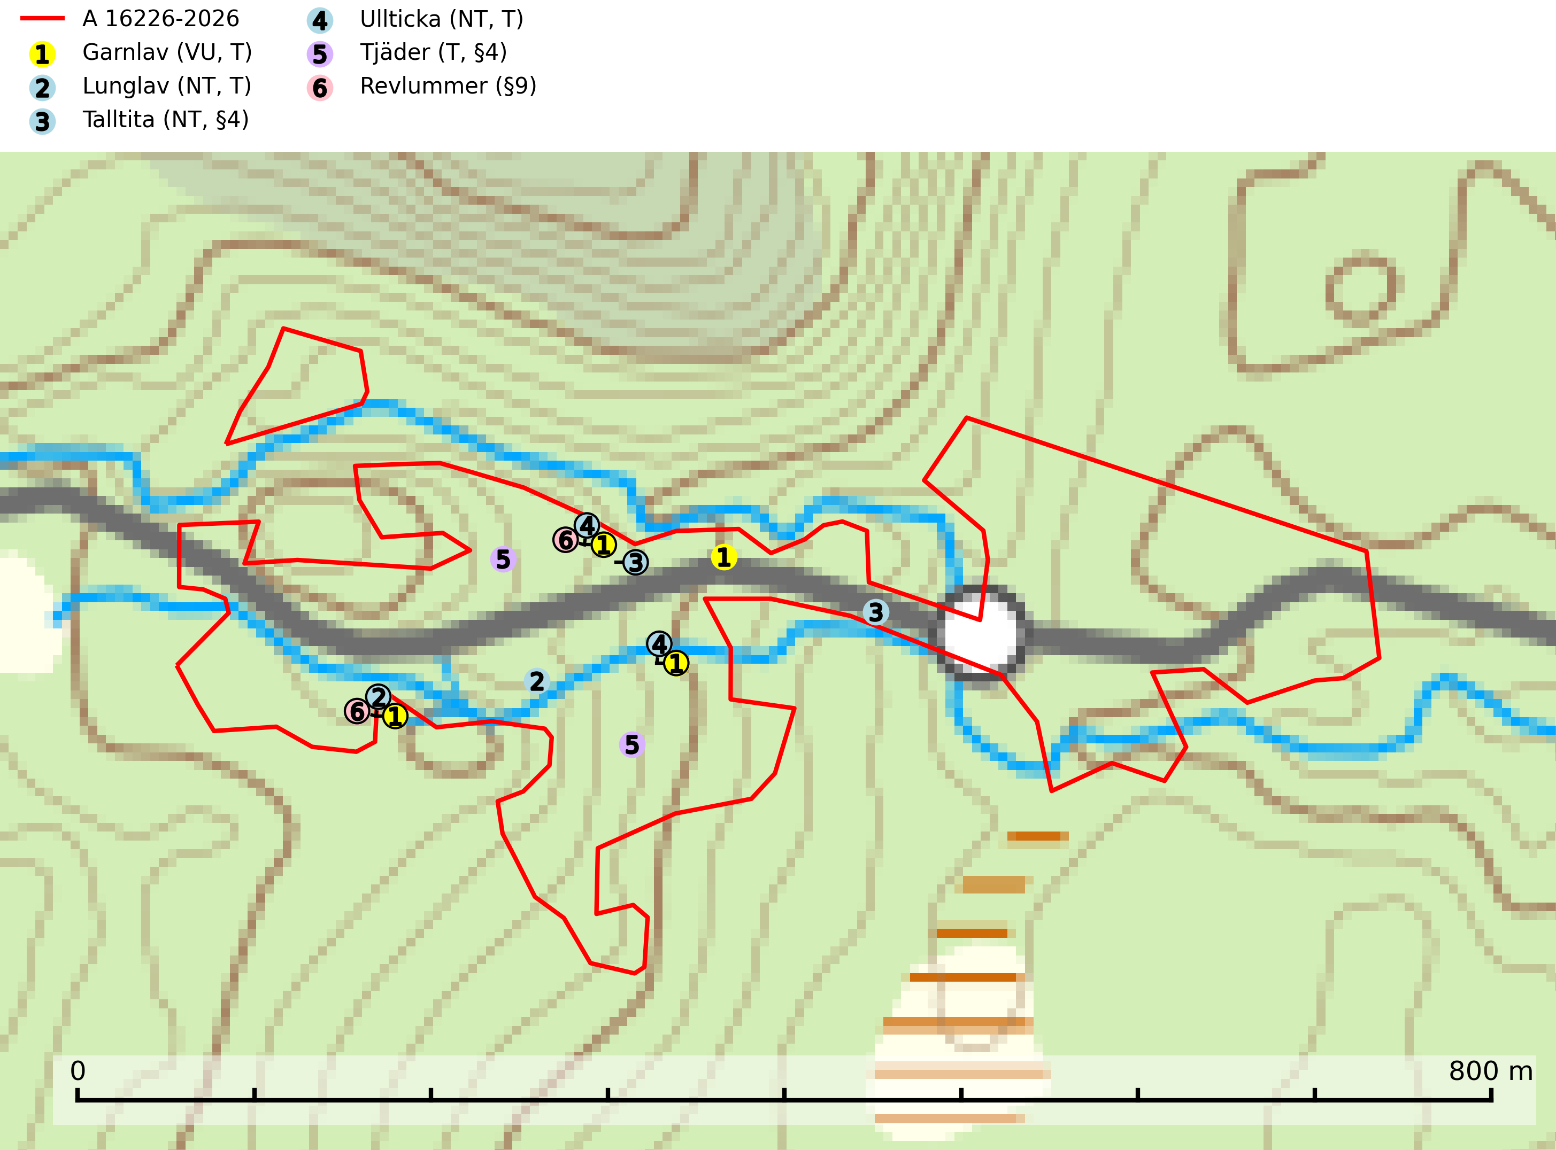
Figur 1. Fyndplatser för naturvårdsarter i avverkningsanmälan. Markörer utan svart kant är placerade på fyndplatsen. Markörer med svart kant är placerade vid sidan av fyndplatsen har ett svart streck som visar fyndplatsens exakta position. Kartans mittpunktskoordinat är N 7042124, E 686920 i SWEREF 99 TM.
I avverkningsanmälan finns fynd av 6 naturvårdsarter, varav 4 är rödlistade, 3 är fridlysta och 4 är typiska (T): garnlav (VU, T), lunglav (NT, T), talltita (NT, §4), ullticka (NT, T), tjäder (T, §4) och revlummer (§9). Se Figur 1.

Tillsynsbegäran
Vi begär härmed att Skogsstyrelsen fattar beslut enligt miljöbalken som säkerställer att skogens höga naturvärden bevaras samt att EU-lagstiftning efterlevs och att artskyddsbrott förhindras.
Vi önskar även ta del av de ställningstaganden och beslut som myndigheten meddelar till följd av aktuell avverkningsanmälan och föreningens inlaga (se 34 § förvaltningslagen).

Naturvårdsarter och fridlysta arter
Nedan följer beskrivningar av de naturvårdsarter och fridlysta arter som har sina livsmiljöer och växtplatser i den avverkningsanmälda skogen. Se även ytterligare artfakta i BILAGA 1. De påträffade naturvårdsarterna är ett tydligt kvitto på att det rör sig om en skog med höga naturvärden.
Garnlav (VU) är en utpräglad barrskogsart som ibland kan drapera träden i norrländska grannaturskogar med hög luftfuktighet. Den förekommer även i talldominerade bestånd där den, förutom i trädens grenverk, påträffas hängande över ojämnheter i tallbarken. Arten har minskat starkt i södra och mellersta Sverige och den minskar även i sitt nordliga utbredningsområde. Minskningstakten uppgår till 30 (20–50) % inom 50 år och överstiger gränsvärdet för Sårbar (VU). Orsaken till tillbakagången beror främst på slutavverkningar av naturskogsartade skogar. Bestånd med riklig förekomst bör regelmässigt sparas, vilket även gynnar flera andra sällsynta och rödlistade arter. Garnlav är värdväxt för den mycket sällsynta och akut hotade fjärilen barrskogslavfly (CR) som hör hemma i boreala barrskogar med riklig förekomst av värdväxten. Tidigare kunde arten konstateras årligen på flera platser vid Dala-Floda i Dalarna innan lokalerna kalavverkades. Senaste fyndet i landet av barrskogslavfly är från år 2000 då den påträffades vid Högberget i Sollefteå kommun. Garnlav är typisk art för 9010 Taiga och 9070 Trädklädd betesmark (SLU Artdatabanken, 2026).
Lunglav (NT) är en av vårt lands främsta signalarter som överallt indikerar gamla lövträd, skogsbestånd med höga naturvärden och ekosystem med långskoglig kontinuitet. Lokalt kan förekomsten vara mycket riklig men den hittas nästan enbart i gamla och ej slutavverkade skogar. Artens samtliga förekomster bör uppmärksammas från naturvårdssynpunkt, då många lokaler även hyser andra ovanliga och rödlistade arter. Rikliga förekomster bör skyddas med biotopskydd, frivilliga avsättningar eller reservat. På lunglav kan de sällsynta lavparasiterna lunglavshårprick (CR), Abrothallus diederichii (VU), Abrothallus lobariae (VU), Calycina lobariae (VU), lunglavsknapp (VU) och skrovelmössing (VU) påträffas. Lunglav är typisk art för 9010 Taiga, 9020 Nordlig ädellövskog, 9110 Näringsfattig bokskog, 9130 Näringsrik bokskog, 9160 Näringsrik ekskog, 9180 Ädellövskog i branter, 9190 Näringsfattig ekskog, 9070 Trädklädd betesmark, 9040 Fjällbjörkskog och 6530 Lövängar (SLU Artdatabanken, 2026; Nitare & Skogsstyrelsen, 2019).
Talltita (NT, §4), rödlistad som nära hotad och prioriterad art i Skogsvårdslagen, har häckningsrevir i anmälan. Arten har minskat kraftigt de senaste 30 åren och minskningstakten innevarande 10-årsperiod beräknas till 20 (10–30) %. Talltitan är synnerligen trogen sitt cirka 15 hektar stora revir och är beroende av flerskiktade olikåldriga skogar för att kunna föda upp sina ungar. Talltitan försvinner om dess livsmiljö kalavverkas (Eggers & Low, 2014; Ekman, 1979; Griesser et al, 2007; Klein, 2020; Siffczyk et al, 2003; SLU Artdatabanken, 2021).
Ullticka (NT) är knuten till restbestånd av barrnaturskog och förekommer med ett tydligt optimum i orörda eller måttligt påverkade gamla granskogar där det föreligger viss kontinuitet av grov död ved. Ullticka är en bra signalart inom hela sitt utbredningsområde och i södra Sverige är den sällsynt och en god signalart för skyddsvärda granskogsmiljöer. Den hotas av avverkning och fragmentering av naturskog och äldre granskog med lång trädkontinuitet. På ullticka kan ibland ulltickeporing (VU) påträffas - det är en sällsynt ticka som nyligen delats upp i de tre olika arterna ulltickeporing Skeletocutis brevispora (VU), Skeletocutis delicata (VU) och Skeletocutis exilis (NT). Ullticka är typisk art för 9010 Taiga, 9050 Näringsrik granskog och 9030 Landhöjningsskog (SLU Artdatabanken, 2026; Nitare & Skogsstyrelsen, 2019; Miettinen & Niemelä, 2018).
Tjäder (§4) omfattas av bilaga 1 och 2 EU:s fågeldirektiv och är typisk art för 9010 Taiga och 9740 Skogsbevuxen myr. Tjädern är en utpräglad skogsfågel knuten till större sammanhängande barrskogsområden. Tupparna och hönorna utnyttjar till viss del olika miljöer, och habitatvalet varierar dessutom mellan olika delar av året. För att det ska finnas livskraftiga tjäderbestånd krävs funktionella skogslandskap med en blandning av uppvuxen, gles och luckig skog, täta sumpskogar, myrar och andra små våtmarker. Arten försvinner när skogen fragmenteras och den sammanlagda arealen hyggen och andra öppna områden blir för stor. Ett småskaligt och försiktigt virkesuttag genom hyggesfria metoder kan i vissa fall vara möjligt i området inom 200 m från lekcentrum. Längre ut från lekcentrum, inom 200–500 m bör den avverkade ytan inte överskrida 1 hektar för att undvika alltför stora och snabba förändringar (Skogsstyrelsen, 2019; SLU Artdatabanken, 2024).

EU:s fågeldirektiv
Europeiska unionens medlemsländer är skyldiga att agera i enlighet med EU:s fågeldirektiv där det uttryckligen står att direktivet gäller för fåglar samt för deras ägg, bon och livsmiljöer (artikel 1). Vidare att de åtgärder som vidtas inte får leda till en försämring av den nuvarande situationen beträffande bevarandet av de fågelarter som avses i artikel 1 (artikel 13). Fågeldirektivet är styrande för tillsynsansvariga myndigheters ärendehantering, ställningstaganden och beslutsfattande.

BILAGA 1 –
Fridlysta och rödlistade arter

Lunglav – ekologi samt krav på livsmiljön
Lunglav (NT) är en av vårt lands främsta signalarter som överallt indikerar gamla lövträd, skogsbestånd med höga naturvärden och ekosystem med lång skoglig kontinuitet. Lokalt kan förekomsten vara mycket riklig men den hittas nästan enbart i gamla och ej slutavverkade skogar. Artens samtliga förekomster bör uppmärksammas från naturvårdssynpunkt, då många lokaler även hyser andra ovanliga och rödlistade arter, däribland de sällsynta lavparasiterna lunglavshårprick (CR), Abrothallus diederichii (VU), Abrothallus lobariae (VU), Calycina lobariae (VU), lunglavsknapp (VU) och skrovelmössing (VU), som växer på lunglav. Rikliga förekomster med lunglav bör skyddas med biotopskydd, frivilliga avsättningar eller reservat (SLU Artdatabanken, 2026; Nitare & Skogsstyrelsen, 2019).
Lunglav är typisk art för 9010 Taiga, 9020 Nordlig ädellövskog, 9110 Näringsfattig bokskog, 9130 Näringsrik bokskog, 9160 Näringsrik ekskog, 9180 Ädellövskog i branter, 9190 Näringsfattig ekskog, 9070 Trädklädd betesmark, 9040 Fjällbjörkskog och 6530 Lövängar (SLU Artdatabanken, 2026).

Referenser – lunglav
Nitare, J. och Skogsstyrelsen, 2019. Skyddsvärd skog – Naturvårdsarter och andra kriterier för naturvärdesbedömning. Skogsstyrelsen.
SLU Artdatabanken, 2026. Artfaktablad. Naturvård – artfakta. SLU Artdatabanken, Uppsala.

Talltita – ekologi samt krav på livsmiljön
Talltita är rödlistad som NT, fridlyst och prioriterad art i Skogsvårdslagen. Den omfattas av EU:s fågeldirektiv. Arten har minskat kraftigt de senaste 30 åren och minskningstakten innevarande 10-årsperiod beräknas till 20 (10–30) % (SLU Artdatabanken, 2022).
Talltita föredrar större sammanhängande barrskogar, och finns såväl i tallskog som granskog och i lövblandad barrskog. Skogens struktur är viktig och ska helst vara flerskiktad med riklig underväxt av mindre granar, björk och andra lövträd och buskar. Tillgång på murknande högstubbar är särskilt viktig, eftersom talltitan helst själv hackar ut sitt bohål (SLU Artdatabanken, 2022).
Det finns flera studier som visar att talltita är känslig för gallring och inte överlever när dess livsmiljö kalavverkas (Eggers and Low, 2014; Griesser et al., 2007; Klein, 2020). Talltitans revir är förhållandevis stora, 10–20 hektar och arten missgynnas när skogen fragmenteras. Kalavverkning av större delar av reviret innebär att det överges (Artdatabanken, 2021).
Talltitan är synnerligen trogen sitt revir så länge paret lever och biotopen förblir intakt. Paret stannar i sitt revir året om. En förlust av ett revir har därför en stor inverkan på den lokala populationen och trakthyggesbruket anses vara orsak till den svenska populationens kraftiga minskning. Talltiteparets revirtrohet innebär att närhelst under året man observerar en adult talltita så ingår denna plats i reviret (Siffczyk et al., 2003; Ekman, 1979).

Referenser – talltita
Eggers, S., Low, M., 2014. Differential demographic responses of sympatric Parids to vegetation management in boreal forest. For. Ecol. Manage. 319, 169–175.
Ekman, J., 1979. Coherence, composition and territories of winter social groups of the Willow Tit Parus montanus and the Crested Tit P. cristatus. Ornis Scandinavica, 10, pp 56–68
Griesser, M., Nystrand, M., Eggers, S., Ekman, J., 2007. Impact of forestry practices on fitness correlates and population productivity in an open-nesting bird species. Conserv. Biol. 21, 767–774. https://doi.org/10.1111/j.1523- 1739.2007.00675.x
Klein, J., 2020. The forgotten forest – On thinning, retention, and biodiversity in the boreal forest. Doctoral Thesis No. 2020:50
Siffczyk, C., Brotons, L., Kangas, K., Orell, M., 2003. Home range size of willow tits. Oecologica, 136, 635–642 (2003)
SLU Artdatabanken, 2021. Artfaktablad. Naturvård – artfakta. SLU Artdatabanken, Uppsala

Tjäder – ekologi samt krav på livsmiljön
Tjäder (§4) omfattas av bilaga 1 och 2 EU:s fågeldirektiv och är typisk art för 9010 Taiga och 9740 Skogsbevuxen myr. Tjädern är en utpräglad skogsfågel knuten till större sammanhängande barrskogsområden. Tupparna och hönorna utnyttjar till viss del olika miljöer, och habitatvalet varierar dessutom mellan olika delar av året. För att det ska finnas livskraftiga tjäderbestånd krävs funktionella skogslandskap med en blandning av uppvuxen, gles och luckig skog, täta sumpskogar, myrar och andra små våtmarker (Skogsstyrelsen, 2019; SLU Artdatabanken 2024).
Arten försvinner när skogen fragmenteras och den sammanlagda arealen hyggen och andra öppna områden blir för stor. Ett småskaligt och försiktigt virkesuttag genom hyggesfria metoder kan i vissa fall vara möjligt i området inom 200 m från lekcentrum. Längre ut från lekcentrum, inom 200–500 m bör den avverkade ytan inte överskrida 1 hektar för att undvika alltför stora och snabba förändringar (Skogsstyrelsen, 2019).

Referenser – tjäder
Skogsstyrelsen, 2019. Vägledning för hänsyn till fåglar – tjäder.
SLU Artdatabanken, 2024. Artfaktablad. Naturvård – artfakta. SLU Artdatabanken, Uppsala

